Задание: Написать запросы, покрывающие следующие требования

1. Посмотреть, сколько клиентов из Германии (SELECT, WHERE, COUNT).

SELECT count( * )

FROM Customers

WHERE Country = 'Germany';

1. Посмотреть, имена скольких клиентов оканчиваются на на 'e' (LIKE).

SELECT *

FROM Customers

WHERE ContactName

LIKE '%e %';

1. Прислать запрос и скриншот с Вашим именем, вставленным в таблицу Customers (INSERT, SELECT).

INSERT INTO Customers VALUES (92,"Homiesed","Viktor Romashev","Red Prospect 98","Novosibirsk",666108,"Russia")

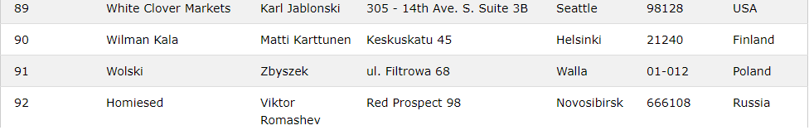

1. Изменить собственное имя, вставленное в таблицу Customers (UPDATE, SELECT), сделать скриншот и прислать запрос.

UPDATE Customers SET ContactName = "Slava Twoch" WHERE ContactName = 'Viktor Romashev'

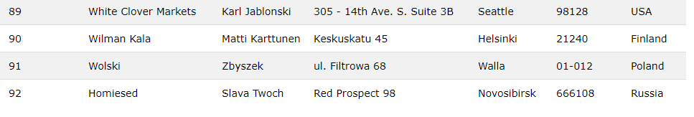

1. Удалить всех клиентов из города Nantes. Прислать запрос и результат (DELETE).

DELETE FROM Customers WHERE City = "Nantes"

1. Прислать номера заказов (OrderID), оформленных для клиентов работником с именем   
   Steven (FirstName) (INNER JOIN)

**SELECT OrderID, a.EmployeeID, a.FirstName**

**FROM Orders**

**JOIN (SELECT \***

**FROM Employees**

**WHERE FirstName = "Steven") as a**

**ON Orders.EmployeeID = a.EmployeeID**